Aplikacija za podršku rada srednjih škola

Specifikacija softverskih zahtjeva

Studenti:

Haris Omerčaušević, IB150219

Amir Begić, IB150109

Mostar, 05.11.2017

Historija izmjena

|  |  |  |  |  |
| --- | --- | --- | --- | --- |
| **Datum** | **Verzija** | **Status** | **Detalji izmjene** | **Autor** |
| 05/11/2017 | 1.0 |  |  | Haris Omerčaušević |
|  |  |  |  |  |
|  |  |  |  |  |
|  |  |  |  |  |

S A D R Ž A J

1. Uvod 4

1.1 Svrha dokumenta 4

1.2 Definicije, akronimi i skraćenice 4

1.3 Reference 4

1.4 Sažetak dokumenta 4

2. Opis proizvoda 5

2.1 Svrha proizvoda 5

2.2 Obim proizvoda 5

2.3 Korisnici i njihove karakteristike 5

2.4 Funkcionalnosti proizvoda 5

2.5 Pretpostavke i ovisnosti 6

2.6 Planiranje zahtjeva 6

3. Razrada zahtjeva 7

3.1 Funkcionalni zahtjevi za modul „Administrator“ – HARIS OMERČAUŠEVIĆ 7

3.1.1 Prijava na sistem 7

3.1.2 Evidencija predmeta 7

3.1.3 Nova obavijest 8

3.1.4 Evidencija smjerova 8

3.1.5 Upis učenika 8

3.1.6 Novi nastavnik 10

3.1.7 Upravljanje korisnicima 12

3.2 Funkcionalni zahtjevi za modul „NASTAVNO OSOBLJE“ – HARIS OMERČAUŠEVIĆ 12

3.2.1 Evidencija nastave i prisustva učenika 12

3.2.2 Evidencija ocjena 12

3.3 Klasifikacija funkcionalnih zahtjeva – HARIS OMERČAUŠEVIĆ 14

3.4 Nefunkcionalni zahtjevi 14

3.4.1 Korisnički interfejsi 14

3.4.2 Vanjski interfejsi i integracije 14

3.4.3 Upotrebljivost 15

3.4.4 Performanse 15

3.4.5 Korektnost 16

3.4.6 Instalacija 17

3.4.7 Upravljanje i održavanje sistema 17

3.4.8 Prenosivost 18

3.4.9 Skalabilnost 18

3.4.10 Sigurnost 18

3.4.11 Primjenjivi standardi 19

3.4.12 Robusnost 19

3.4.13 Internacionalizacija 19

3.4.14 Personalizacija 19

3.4.15 Ograničenja 19

4. Prilozi 20

# Uvod

Uvodno poglavlje dokumenta Specifikacije softverskih zahtjeva (engl. *Software Requirements Specification* - SRS) pruža kratki pregled cijelog dokumenta.

## Svrha dokumenta

Ovaj dokument se odnosi na prvu verziju (1.0) aplikacije za podršku rada srednjih škola. Njegova svrha je detaljan prikaz funkcionalnosti i specifikacija aplikacije kao i upoznavanje krajnjih korisnika sa aplikacijom.

## Definicije, akronimi i skraćenice

## Reference

<http://redmine.fit.ba:91/redmine>

<https://www.fit.ba/student/>

<https://www.fit.ba/forum/>

https://www.youtube.com/user/eduFITba

## Sažetak dokumenta

Ostatak dokumenta se sastoji od opisa aplikacije za podršku poslovanja srednjih škola. Opis proizvoda je namijenjen za sve korisnike dok su zahtjevi namijenjeni razvojnom timu.

# Opis proizvoda

Aplikacija za podršku rada srednjih škola će omogućiti pristupačniji rad sa učenicima.

## Svrha proizvoda

<Šta ovaj softverski proizvod predstavlja za korisnika? Opišite kontekst u kojem se proizvod razvija i njegove razloge za razvoj

* Ovaj softver omogućava korisnicima .....
* Softver će vam pomoći ......
* Što je to softver s korisničkog gledišta? Koje će ciljeve ispuniti?

Pogledati primjer [www.it.uu.se/edu/course/homepage/pvt/**SRS**.pdf](http://www.it.uu.se/edu/course/homepage/pvt/SRS.pdf) → poglavlje 2.2 i 2.3>

## Obim proizvoda

Aplikacija može biti samostalna (prilagođena jednoj školi, kako je trenutno predstavljena) a uz odgovarajuću podršku Ministarstva može biti i na nivou grada ili kantona uz manje modifikacije gdje bi imali centralizovani sistem za sve srednje škole u gradu / kantonu.

## Korisnici i njihove karakteristike

Korisnici proizvoda su:

* Administratori: srednje znanje korištenja računara,
* Nastavnici: srednje znanje korištenja računara,
* Učenici: osnovno znanje korištenja računara
* Roditelji: osnovno znanje korištenja računara

## Funkcionalnosti proizvoda

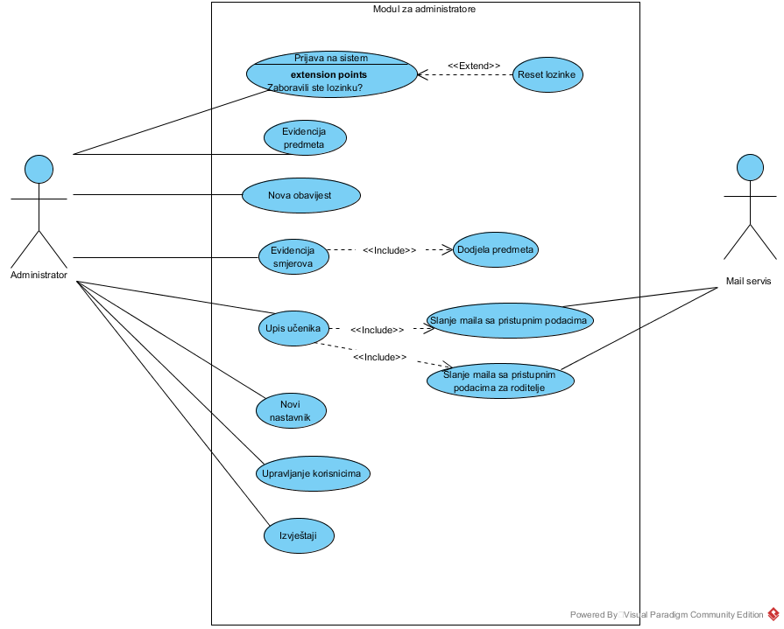

Slika 1 – Funkcionalnosti modula za administratore

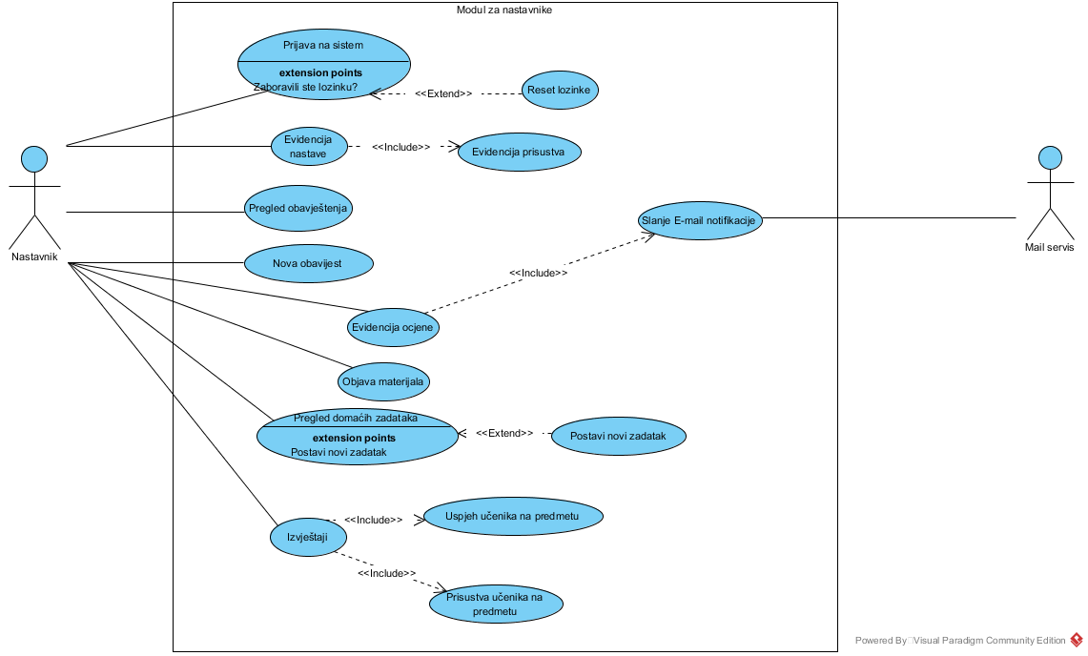

Slika 2 - Funkcionalnosti modula za nastavnike

## Pretpostavke i ovisnosti

* Pretpostavljeno je da će Administratori lično kontaktirati sa nastavnim osobljem te dogovoriti preuzimanje pristupnih podataka za aplikaciju.
* Funkcionalni zahtjevi u Modul „Administrator“ koji su klasificirani sa visokim prioritetom moraju biti završeni prije implementacije bilo kojeg drugog modula
* Podaci o predmetima, smjerovima i učenicima moraju biti evidentirani da bi nastavnici mogli koristiti većinu funkcionalnosti.

## Planiranje zahtjeva

Ostatak funkcionalnih zahtjeva za modul „Nastavno osoblje“ će biti specificiran nakon uvida predmetnog asistenta u do sad odrađeni dio.

Takodjer, postoji prostora za proširenje aplikacije na module kao što su:

* Modul za testove
* Modul za računovodstvo

# Razrada zahtjeva

Da bi se olakšala izrada ove aplikacije, svi funkcionalni zahtjevi će biti raspoređeni u module:

* Modul „Administrator“
* Modul „Nastavno osoblje“
* Modul „Učenik“
* Modul „Roditelj“

## Funkcionalni zahtjevi za modul „Administrator“ – HARIS OMERČAUŠEVIĆ

**Napomena: Za sve navedene funkcionalne zahtjeve za modul „Administrator“ potrebno je omogućiti opciju „Uredi“ osim za FZ-1.**

### Prijava na sistem

1. Potrebno je omogućiti prijavu korisnika na sistem
   1. Aplikacija ne smije dozvoliti više logiranih korisnika na istom računaru.
   2. U formi za logiranje potrebno je unijeti slijedeće podatke:

|  |  |  |  |
| --- | --- | --- | --- |
| **Ime polja** | **Opis** | **Validacija** | **Dodatni zahtjevi** |
| Username | Unos korisnickog imena ili adrese | Obavezno: DA |  |
| Password | Unos odgovarajuceg passworda | Obavezno: DA | Više od 8 karaktera |

* 1. Nakon uspješnog logiranja administratoru se prikazuje korisničko sučelje modula „Administrator“ gdje dalje bira funkcionalnosti koje želi koristiti.

**Imamo dva alternativna** **toka**:

* 1. Korisnik bira opciju "Zaboravili ste lozinku?" ukoliko zeli da mu se posalje nova lozinka na e-mail
  2. Nakon 5 neuspjelih pokušaja, zabranjuju se pokušaji u narednih 10 minuta.

### Evidencija predmeta

1. Administrator bira opciju „Predmeti“
   1. Administrator bira opciju „Dodaj novi“
      1. Za unos podataka o predmetu potrebno je unijeti slijedeće informacije:

|  |  |  |  |
| --- | --- | --- | --- |
| **Ime polja** | **Opis** | **Validacija** | **Dodatni zahtjevi** |
| Naziv | Naziv predmeta | Obavezno: DA |  |
| Oznaka | Skraćeni naziv predmeta | Obavezno: DA |  |

* + 1. Administrator spašava unos.

### Nova obavijest

1. Administrator bira opciju „Nova obavijest“
   1. Označava tipove korisnika koji će dobiti obavijest (Učenici,,Roditelji,Nastavnici,Administratori)
   2. Upisuje naslov obavijesti
   3. Piše obavijest u user-friendly text editoru te postavlja obavijest klikom na opciju „Postavi“
   4. Aplikacija dodaje obavijest na panel za obavijesti
   5. Aplikacija šalje email poruku prethodno označenim tipovima korisnika.
   6. Autor obavijesti ukoliko želi može urediti već postavljenu obavijest naknadno.

### Evidencija smjerova

**Preduslov za evidenciju smjerova je da su svi potrebni predmeti dodani u listu predmeta.**

1. Administrator bira opciju „Smjerovi“
   1. Administrator bira opciju „Dodaj novi“
      1. Za unos opštih podataka o smjeru potrebno je unijeti slijedeće informacije:

|  |  |  |  |
| --- | --- | --- | --- |
| **Ime polja** | **Opis** | **Validacija** | **Dodatni zahtjevi** |
| Naziv | Naziv smjera | Obavezno: DA |  |
| Skolska godina | Školska godina nastanka smjera | Obavezno: DA |  |
| Opis | Opis onoga što smjer nudi | Obavezno: NE |  |

* 1. Za unos podataka o predmetima potrebno je referencirati se na tabelu Predmeti i odabrati odgovarajuće predmete, te za svaki odabrani predmet upisati ukupan broj časova koji se trebaju održati.

### Upis učenika

1. Administrator bira opciju za upis novog učenika
   1. Aplikacija omogućava upis učenika kroz 3 koraka (tab-a):   
      - Unos ličnih, kontakt i podataka o obrazovanju,  
      - Unos podataka o školovanju,  
      - Unos podataka o roditelju
      1. Administrator unosi lične podatke, kontakt i podatke o obrazovanju učenika
         1. Za unos ličnih podataka učenika je potrebno unijeti slijedeće informacije :

|  |  |  |  |
| --- | --- | --- | --- |
| **Ime polja** | **Opis** | **Validacija** | **Dodatni zahtjevi** |
| Ime | Ime učenika | Obavezno: DA |  |
| Ime oca | Ime oca učenika | Obavezno: DA |  |
| Prezime | Prezime učenika | Obavezno: DA |  |
| Datum rođenja | Datum rođenja učenika | Obavezno: DA |  |
| Mjesto rođenja | Mjesto rođenja učenika | Obavezno: DA |  |
| JMBG | JMBG učenika | Obavezno: DA |  |
| Spol | Spol učenika | Obavezno: DA |  |

* + - 1. Za unos kontakt podataka je potrebno unijeti slijedeće informacije:

|  |  |  |  |
| --- | --- | --- | --- |
| **Ime polja** | **Opis** | **Validacija** | **Dodatni zahtjevi** |
| Telefon | Telefon učenika | Obavezno: DA |  |
| Adresa | Adresa učenika | Obavezno: DA |  |
| Prebivalište | Prebivalište učenika | Obavezno: DA |  |
| Email | Email adresa učenika | Obavezno: DA |  |

* + - 1. Za unos podataka o obrazovanju je potrebno unijeti slijedeće informacije:

|  |  |  |  |
| --- | --- | --- | --- |
| **Ime polja** | **Opis** | **Validacija** | **Dodatni zahtjevi** |
| Završena osnovna škola | Naziv završene osnovne škole | Obavezno: DA |  |
| Datum završetka | Datum završetka osnovne škole | Obavezno: DA |  |
| Prosjek ocjena | Prosjek ocjena od 6-9 razreda | Obavezno: NE |  |

* + - 1. Administrator potvrđuje unesene podatke i prelazi na naredni korak
    1. Administrator unosi podatke o školovanju
       1. Za unos podataka o školovanju je potrebno unijeti slijedeće informacije:

|  |  |  |  |
| --- | --- | --- | --- |
| **Ime polja** | **Opis** | **Validacija** | **Dodatni zahtjevi** |
| Smjer | Smjer u koji se upisuje | Obavezno: DA |  |
| Razred | Razred u koji se upisuje (najčešće prvi) | Obavezno: DA |  |
| Odjeljenje | Dodijeljeno odjeljenje | Obavezno: DA |  |

* + - 1. Administrator potvrđuje unesene podatke i prelazi na upis podataka o roditelju učenika
    1. Administrator unosi podatke o roditelju:
       1. Za unos podataka o roditelju je potrebno unijeti slijedeće informacije:

|  |  |  |  |
| --- | --- | --- | --- |
| **Ime polja** | **Opis** | **Validacija** | **Dodatni zahtjevi** |
| Ime | Ime roditelja | Obavezno: DA |  |
| Prezime | Prezime roditelja | Obavezno: DA |  |
| Broj telefona | Broj telefona roditelja | Obavezno: DA |  |
| Email | Email adresa roditelja | Obavezno: DA |  |

* + 1. Administrator potvrđuje unesene podatke i završava upis učenika.
  1. Aplikacija automatski finalizira upis učenika tako što:
     1. Generiše lozinku za roditelja za pristup aplikaciji
     2. Pohranjuje podatke o roditelju
     3. Generiše lozinku za roditelja za pristup aplikaciji
     4. Pohranjuje podatke o učeniku
     5. Paralelno šalje zasebne email poruke na email učenika i email roditelja sa odgovarajućim pristupnim podacima
        1. Subjekt email-a:

|  |
| --- |
| Pristupni podaci za [naziv srednje škole] |

* + - 1. Sadržaj email-a:

|  |
| --- |
| Poštovani [Ime] [Prezime],  Želimo vam srdačnu dobrodošlicu u [naziv srednje škole].  Vaša lozinka za pristup sistemu je: [automatski generisana lozinka]  Ukoliko imate bilo kakvih pitanje i sugestija, molimo vas da nas kontaktirate putem email-a info@[skraćen naziv srednje skole].ba  Srdačno Vas pozdravlja,  Vaša [naziv srednje skole] |

### Novi nastavnik

1. Administrator bira opciju za dodavanje novog nastavnika
   1. Aplikacija omogućava upis učenika kroz 2 koraka (tab-a):   
      - Unos ličnih i kontakt podataka,  
      - Unos podataka obrazovanju
   2. Unos ličnih i kontakt podataka
      1. Za unos ličnih podataka potrebno je unijeti slijedeće informacije:

|  |  |  |  |
| --- | --- | --- | --- |
| **Ime polja** | **Opis** | **Validacija** | **Dodatni zahtjevi** |
| Ime | Ime nastavnika | Obavezno: DA |  |
| Prezime | Prezime nastavnika | Obavezno: DA |  |
| Datum rođenja | Datum rođenja nastavnika | Obavezno: DA |  |
| Mjesto rođenja | Mjesto rođenja nastavnika | Obavezno: DA |  |
| JMBG | JMBG nastavnika | Obavezno: DA |  |
| Spol | Spol nastavnika | Obavezno: NE |  |
| CV | CV nastavnika | Obavezno: DA |  |

* + 1. Za unos kontakt podataka potrebno je unijeti slijedeće informacjie:

|  |  |  |  |
| --- | --- | --- | --- |
| **Ime polja** | **Opis** | **Validacija** | **Dodatni zahtjevi** |
| Telefon | Telefon nastavnika | Obavezno: DA |  |
| Adresa | Adresa nastavnika | Obavezno: DA |  |
| Prebivalište | Prebivalište nastavnika | Obavezno: DA |  |
| Email | Email adresa nastavnika | Obavezno: DA |  |

* 1. Za unos podataka o obrazovanju potrebno je unijeti slijedeće informacije:

|  |  |  |  |
| --- | --- | --- | --- |
| **Ime polja** | **Opis** | **Validacija** | **Dodatni zahtjevi** |
| Zvanje | Zvanje nastavnika | Obavezno: DA |  |
| Datum izbora u zvanje | Datum izbora u zvanje (diplomiranja, doktoriranja i sl) | Obavezno: DA |  |
| Naucna oblast | Naučna oblast nastavnika | Obavezno: DA |  |
| Godina zaposlenja | Godina zaposlenja | Obavezno: DA |  |

* + 1. Administrator potvrđuje unesene podatke i završava dodavanje nastavnika.
  1. Aplikacija automatski finalizira dodavanje nastavnika tako što:
     1. Generiše lozinku za pristup aplikaciji
     2. Pohranjuje podatke o nastavniku
     3. Šalje email poruku na email nastavnika sa odgovarajućim pristupnim podacima
        1. Subjekt email-a:

|  |
| --- |
| Pristupni podaci za [naziv srednje škole] |

* + - 1. Sadržaj email-a:

|  |
| --- |
| Poštovani [Ime] [Prezime],  Želimo vam srdačnu dobrodošlicu u [naziv srednje škole].  Vaša lozinka za pristup sistemu je: [automatski generisana lozinka]  Ukoliko imate bilo kakvih pitanje i sugestija, molimo vas da nas kontaktirate putem email-a info@[skraćen naziv srednje skole].ba  Srdačno Vas pozdravlja administracija [naziv srednje škole] |

### Upravljanje korisnicima

1. Administrator bira opciju „Korisnici“
   1. Administrator vrši pretragu korisnika po jednom ili više slijedećih kriterija:

|  |  |  |  |  |
| --- | --- | --- | --- | --- |
| **Ime polja** |  | **Opis** | **Validacija** | **Dodatni zahtjevi** |
| Tip |  | Tip korisnika (učenik, nastavnik,administrator..) | Obavezno: NE |  |
| Ime |  | Ime korisnika | Obavezno: NE |  |
| Prezime |  | Prezime korisnika | Obavezno: NE |  |
| JMBG |  | JMBG korisnika | Obavezno: NE |  |

* + 1. U produžetku rezultata pretrage Administrator će imati opciju „Uredi“, gdje će između ostalog moći dodati / promijeniti privilegije korisniku.

## Funkcionalni zahtjevi za modul „NASTAVNO OSOBLJE“ – HARIS OMERČAUŠEVIĆ

### Evidencija nastave i prisustva učenika

1. Nastavnik bira opciju za evidenciju nastave
   1. Nastavnik na formi treba unijeti slijedeće podatke:

|  |  |  |  |  |
| --- | --- | --- | --- | --- |
| **Ime polja** |  | **Opis** | **Validacija** | **Dodatni zahtjevi** |
| Predmet |  | Predmet za koji želi evidentirati čas i prisustvo | Obavezno: DA |  |
| Satnica |  | Satnica u kojoj je čas održan | Obavezno: DA |  |
| Razred |  | Razred u kojem je čas održan | Obavezno: DA |  |
| Odjeljenje |  | Odjeljenje u kojem je čas održan | Obavezno: DA |  |

* 1. Nastavnik bira opciju za evidenciju prisustva učenika
     1. Aplikacija prikazuje listu učenika iz odabranog razreda i odjeljenja
     2. Nastavnik označava odsutne učenike dok se ostali učenici smatraju prisutnim
     3. Nastavnik potvrđuje unesene podatke
  2. Aplikacija pohranjuje održani čas
  3. Aplikacija ažurira prisustvo učenika

### Evidencija ocjena

1. Nastavnik bira opciju za evidenciju nove ocjene
   1. Nastavnik vrši pretragu učenika po jednom ili više slijedećih filtera:

|  |  |  |  |  |
| --- | --- | --- | --- | --- |
| **Ime polja** |  | **Opis** | **Validacija** | **Dodatni zahtjevi** |
| Ime |  | Ime učenika | Obavezno: NE |  |
| Prezime |  | Prezime učenika | Obavezno: NE |  |
| Razred |  | Razred učenika | Obavezno: NE |  |
| Odjeljenje |  | Odjeljenje učenika | Obavezno: NE |  |
| Redni broj |  | Redni broj učenika u dnevniku | Obavezno: NE |  |

* + 1. U produžetku pored podataka o učeniku nastavnik će imati mogućnost klika na opciju Upiši ocjenu.
    2. Također, nastavnik će imati mogućnost odabira više učenika te klikom na opciju Upiši više ocjena upisati ocjenu označenim učenicima. Opcija upiši više ocjena je korisna nakon kontrolnih i pismenih radova kada trebamo svim učenicima upisati ocjene na isti datum samo je potrebno označiti učenike sa istom ocjenom. Za obe opcije naredni korak je isti.
    3. Nastavniku se prikazuje forma sa slijedećim podacima koje treba unijeti:

|  |  |  |  |  |
| --- | --- | --- | --- | --- |
| **Ime polja** |  | **Opis** | **Validacija** | **Dodatni zahtjevi** |
| Predmet |  | Predmet za koji želi evidentirati ocjenu | Obavezno: DA | Prikazuju se samo predmeti koje nastavnik predaje |
| Ocjena |  | Ocjena koju želi evidentirati | Obavezno: DA | Od 1 do 5 |
| Datum |  | Datum kada je ocjena evidentirana | Obavezno: DA | Provjera prisustva učenika na uneseni datum |
| Opisno |  | Opisna ocjena | Obavezno: NE |  |
| Tip ocjene |  | Način na koji je učenik dobio ocjenu, npr: kontrolni rad, pismena zadaća, usmeni odgovor, aktivnost na času, diktat i sl. | Obavezno: NE |  |

* + 1. Nastavnik potvrđuje unesene podatke i klikom na opciju Sačuvaj forma se zatvara
    2. Aplikacija ažurira ocjene učenika na unesenom predmetu

## Klasifikacija funkcionalnih zahtjeva – HARIS OMERČAUŠEVIĆ

|  |  |
| --- | --- |
| **Oznaka funkcionalnog zahtjeva** | **Nivo prioriteta** |
| **FZ-1** | visok |
| **FZ-1.4** | nizak |
| **FZ-1.5** | srednji |
| **FZ-2** | visok |
| **FZ-3** | srednji |
| **FZ-4** | visok |
| **FZ-5** | visok |
| **FZ-6** | visok |
| **FZ-7** | visok |
| **FZ-8** | visok |
| **FZ-9** | Visok |
| **FZ-9.1.2** | srednji |

## Nefunkcionalni zahtjevi

### Korisnički interfejsi

<Opišite logičke karakteristike svakog korisničkog interfejsa koji su potrebni sistemu. Neke moguće stavke su reference za GUI ili dizajn standarde koji se moraju slijediti, standardi za fontove, ikone, button labels, slike, color scheme, uobičajeno korištene kontrole, izgled ekrana i ograničenja rezolucije, standard buttons, funkcije ili linkovi navigacije koji će se pojavljivati na svakom ekranu, (npr. help button), shortcut keys, standardi prikazivanja upozorenja i poruka, mogućnost prilagodbe za ljude sa oštećenjima vida.

Ovdje se ne treba nalaziti izgled finalne aplikacije.>

### Vanjski interfejsi i integracije

<Interfejsi kao što su hardverski, softverski (API, formati datoteka), komunikacijski. Pogledajte opis u nastavku.>

#### Mrežni i hardverski interfejsi

<Opišite logičke i fizičke karakteristike svake poveznice između hardver komponenti sistema. Ovaj opis može uključivati tipove uređaja za koje postoji podrška, kontrola softvera/hardvera interakcije i protoka podataka te komunikacijski protokoli koji će se koristiti.

Zahtjeve za sve komunikacijske funkcije koje će proizvod koristiti, mrežne protokole i elektronske forme. Identificirajte sve komunikacijske standarde koji će se koristiti, kao što su HTTP ili FTP. Specificirajte sve činjenice koje se tiču sigurnosti komunikacije i moguće enkripcije, brzine prenosa podataka i mehanizme njihovih usklađivanja.>

#### Sistemski i softverski interfejsi

<Opišite konekcije između ovog proizvoda i drugih aplikacija (identificirajte sa imenom i verzijom), uključivši baze podataka, operativne sisteme, alate, biblioteke i integrirane komercijalne komponente. Iznesite svrhu poruka, podataka i kontrolnih procesa koje SW komponente međusobno izmjenjuju. Opišite usluge koje su potrebne vanjskim poveznicama i prirodu njihove komunikacije. Identificirajte podatke koji će se dijeliti među komponentama - ako se radi toga treba na poseban način implementirati mehanizam za dijeljenje podataka, tada to specificirajte kao ograničenje.

Primjer jednog zahtjeva sistemskog interfejsa:

### Upotrebljivost

<Upotrebljivost (eng. usability). Ovo poglavlje treba da uključuje sve nabrojane zahtjeve koji utiču na upotrebljivost, kao što su:

* Korisnički dokumentacija i online pomoć trebaju biti kompletirani.
* Sistem treba biti lagan za učenje.
* Specificirati zahtijevano vrijeme obuke za tipične i privilegovane korisnike za postizanje produktivnosti u određenim operacijama.

Pogledati primjer [www.it.uu.se/edu/course/homepage/pvt/**SRS**.pdf](http://www.it.uu.se/edu/course/homepage/pvt/SRS.pdf) → poglavlje 5.21

Za dodatna objašnjenja pogledate <http://www.usabilitynet.org/> >

### Performanse

<Karakteristike performansi sistema se moraju istaći u ovom dijelu. Uključite i specifična vremena odgovora. Gdje god je primjenjivo, povežite odgovarajući use- case po imenu. Podsjetnik: Ove vrijednosti vrijede pod uslovima koje su navedene u poglavlju „Pretpostavke i ovisnosti“ .

#### Kapacitet

* Kapacitet (npr. broj kupaca ili transakcija koje sistem može da opsluži)

*Pogledati primjer* [*www.it.uu.se/edu/course/homepage/pvt/****SRS****.pdf*](http://www.it.uu.se/edu/course/homepage/pvt/SRS.pdf) *→ poglavlje 5.12.1>*

#### Propusnost

* Propusnost (npr. broj kupaca ili transakcija u sekundi koje sistem može da opsluži)*>*

#### Dostupnost i pouzdanost

* Dostupnost (Availability) – specificirati procenat vremena dostupnosti ( xx.xx%), sati korištenja, pristup za održavanje, degradirano stanje operacije, pokrivenost različitih lokacija i sl.

*Pogledati primjer* [*www.it.uu.se/edu/course/homepage/pvt/****SRS****.pdf*](http://www.it.uu.se/edu/course/homepage/pvt/SRS.pdf) *→ poglavlje 5.11>*

* Srednje vrijeme između dva otkaza (Mean Time Between Failures (MTBF)) – se obično specificira u satima ali može takođe biti zadato i u danima, mjesecima ili godinama

*Pogledati primjer* [*www.it.uu.se/edu/course/homepage/pvt/****SRS****.pdf*](http://www.it.uu.se/edu/course/homepage/pvt/SRS.pdf) *→ poglavlje 5.14>*

* Srednje vrijeme otklanjanja greške (Mean Time To Repair (MTTR) ili The Mean Time To Fix (MTTF)) – koliko dugo je dozvoljeno da sistem ne bude u funkciji, nakon pojave kvara?

*Pogledati primjer* [*www.it.uu.se/edu/course/homepage/pvt/****SRS****.pdf*](http://www.it.uu.se/edu/course/homepage/pvt/SRS.pdf) *→ poglavlje 5.10>*

#### Latencija

* Vrijeme koje je potrebno da se izvrši zahtijevani servis (srednje, maksimalno)

*Pogledati primjer* [*www.it.uu.se/edu/course/homepage/pvt/****SRS****.pdf*](http://www.it.uu.se/edu/course/homepage/pvt/SRS.pdf) *→ poglavlje 5.12.3>*

* Stanja degradacije (šta je prihvatljivo stanje operacije kada je sistem degradiran u određenom smislu)>

### Korektnost

<Ovo podpoglavlje navodi zahtjeve koji se odnose na stepen do kojeg sistem može sadržavati nedostatke, a dalje biti prihvatljiv za kupca.>

#### Skriveni nedostaci

<Maksimalna stopa greški (bugs) i stepen kvarova (defects) – Greške je potrebno kategorizirani prema pojmovima niži (engl. minor), visoki (engl. significant), i kritični (engl. critical bugs). Zahtjevi moraju definisati šta se misli pod “kritična greška". Npr. potpuni gubitak podataka ili potpuna nemogućnost korištenja određenih dijelova funkcionalnosti sistema.>

*Pogledati primjer* [*www.it.uu.se/edu/course/homepage/pvt/****SRS****.pdf*](http://www.it.uu.se/edu/course/homepage/pvt/SRS.pdf) *→ poglavlje 5.5.1>*

#### Tačnost

<Tačnost (Accuracy) – specificira tačnost (po nekom prihvaćenom standardu) koja se zahtijeva na izlazu sistema.

*Pogledati primjer* [*www.it.uu.se/edu/course/homepage/pvt/****SRS****.pdf*](http://www.it.uu.se/edu/course/homepage/pvt/SRS.pdf) *→ poglavlje 5.5.2 >*

#### Preciznost

<Preciznost (Precision) – specificira preciznost (po nekom prihvaćenom standardu) koja se zahtijeva na izlazu sistema.

*Pogledati primjer* [*www.it.uu.se/edu/course/homepage/pvt/****SRS****.pdf*](http://www.it.uu.se/edu/course/homepage/pvt/SRS.pdf) *→ poglavlje 5.5.3>*

#### Ažurnost

<Stepen do kojeg sistem mora osigurati da njegov pohranjena informacija je aktuelna (tj. up-to-date)>

*Pogledati primjer* [*www.it.uu.se/edu/course/homepage/pvt/****SRS****.pdf*](http://www.it.uu.se/edu/course/homepage/pvt/SRS.pdf) *→ poglavlje 5.5.4>*

### Instalacija

<Specifični zahtjevi za instaliranje sistema na serveru, klijentski računarima itd. Npr. prosječno vrijeme koje je potrebno da bi se instalirao sav potrebni softver na klijentskom računaru ne smije biti duži od 5 minuta.

Pogledati primjer [www.it.uu.se/edu/course/homepage/pvt/**SRS**.pdf](http://www.it.uu.se/edu/course/homepage/pvt/SRS.pdf) → poglavlje 5.8>

### Upravljanje i održavanje sistema

<Ovo poglavlje opisuje sve zahtjeve koje će unaprijediti podršku ili održavanje sistema koji se gradi, uključujući standarde kodiranja, konvencije imenovanja, fizički pristup za održavanje, uslužne programe za održavanje (odnosi se na sve faktore koji olakšavaju održavanje sistema u njegovoj upotrebi)

#### Nadzor

< engl. Monitoring: Navedite sve zahtjeve za nadzor ispravnosti sistema kroz praćenja uslova koji dovode do kritičnog stanja, otkrivanje grešaka, pregled log-datoteka itd.>

#### Održavanje

<engl. Maintenance. Odredite atribute sistema koji se odnose na jednostavnost održavanja. Ti zahtjevi se mogu odnositi na modularnost, kompleksnost itd. Zahtjevi se ne bi trebao biti postavljeni ovdje jednostavno zato što su mislili da će dobar dizajn u implementaciji.>

#### Operativnost

<Navedite sve normalne i specijalne operacije koje se zahtijevaju od strane korisnika sistema, uključujući:

• periodi rada bez ljudskog nadzora

• backup i recovery operacije>

### Prenosivost

<Ako je potrebno, navedite osobine koje su potrebne da bi se sistem premjestio na druge lokacije, računarske konfiguracije ili operativne sisteme.>

### Skalabilnost

<Ovdje se definiše mogućnost proširenja sistema kroz povećanje kapaciteta i propusnosti.

*Pogledati primjer* [*www.it.uu.se/edu/course/homepage/pvt/****SRS****.pdf*](http://www.it.uu.se/edu/course/homepage/pvt/SRS.pdf) *→ poglavlje 5.18>*

### Sigurnost

<npr. Sigurnost: Identificira podatke koji trebaju biti zaštićeni kao i tipove prijetnji kojima je svaki tip podataka izložen (posebni ili neuobičajeni sigurnosni zahtjevi posebno u odnosu na: pristup sistemu, enkripciju podataka, praćenje tragova). >

#### Zaštita sistema

<Primjer:

* enkripciju podataka
* praćenje tragova
* provjera integriteta podataka>

#### Autorizacija i autentifikacija

#### Privatnost

### Primjenjivi standardi

<Ovo poglavlje opisuje po značaju bilo koje standarde koji se mogu primijeniti, kao i specifične dijelove bilo kojeg od tih standarda koji se primjenjuju na opisani sistem. Npr. to može uključivati pravne, standarde kvaliteta i regulatorne standarde, industrijske standarde za korisnost, interoperabilnost itd..

1. Dizajn softveratreba da bude specificiran prema standardu xyz
2. Dizajn arhitekture treba da bude specificiran prema standardu xyz
3. Implementacija softverau programskom jeziku Java treba da bude izvršena prema standardu xyz
4. Test prihvaćenosti treba da bude specificiran prema standardu xyz

### Robusnost

<Definiše se stepen po kojim će sistem nastaviti ispravno raditi u slučaju abnormalnog korištenja sistema. Primjer jednog zahtjeva: Svaka forma mora sadržavati validaciju unosa (pogledati FZ-2.1)

Pogledati primjer [www.it.uu.se/edu/course/homepage/pvt/**SRS**.pdf](http://www.it.uu.se/edu/course/homepage/pvt/SRS.pdf) → poglavlje 5.16>

### Internacionalizacija

### Personalizacija

### Ograničenja

#### Ograničenja sistemskih resursa

<Ograničenja na hardver. Npr. diskovni prostor ili procesor: Dijeljeni iznajmljeni web-server (shared web hosting) se ne smije procesorski opteretiti 100% duže od X sekundi. >

#### Ograničenja na dizajn softvera i implementaciju

<Ovo poglavlje opisuje ograničenja dizajna softvera koji utiču na sistem. Primjeri uključuju ograničenja programskih jezika, zahtjevi softverskih procesa, razvojnih alata, ograničenje softverske arhitekture, nabavljene komponente ili biblioteke itd..

*Pogledati primjer* [*www.it.uu.se/edu/course/homepage/pvt/****SRS****.pdf*](http://www.it.uu.se/edu/course/homepage/pvt/SRS.pdf) *→ poglavlje 6.4.1>*

#### Ograničenja testiranja softvera

#### Pravna i regulatorna ograničenja

<Ovo poglavlje opisuje sve potrebne pravne odgovornosti, jamstva, autorska prava, patente, wordmark, žigove ili logotip-ove u softveru>

# Prilozi

<Ukoliko se prilozi koriste, potrebno je u dokumentu specifikovati koji prilozi predstavljaju zahtjeve a koji to ne čine.>